Задание для обучающихся
с применением дистанционных образовательных технологий
и электронного обучения

Дата: 25 мая 2020г.
Группа: М-18
Учебная дисциплина: Метрология, стандартизация и подтверждение соответствия
Тема занятия: Поверка и калибровка средств измерений
Форма: лекция

Содержание занятия:
- Изучение теоретического материала
- Составление конспекта
- Контрольные вопросы

Теоретический материал
- Поверка средств измерений
Поверка средств измерений - это совокупность операций, выполняемых органами Государственной метрологической службы с целью определения пригодности и подтверждения соответствия СИ установленным обязательным требованиям.
Поверку средств измерений производят:
- при выпуске СИ
- после ремонта СИ,
- при ввозе СИ в страну
- в процессе эксплуатации СИ.
Непосредственно поверку осуществляют физические лица, аттестованные в качестве поверителей.
Результатом поверки является подтверждение пригодности средств измерений к применению или признание их непригодными к применению.
В первом случае на СИ и его техническую документацию наносится оттиск поверительного клейма (рисунок 1, 2) и выдается Свидетельство о поверке.
Во втором случае оттиск поверительного клейма и Свидетельство о поверке аннулируется и выписывается Свидетельство о непригодности.
Поверительные клейма представляют собой знак, нанесенный на средство измерений, техническую документацию и удостоверяющий, что поверка средства измерений проведена с удовлетворительными результатами.
Способы нанесения поверительных клейм:
- ударный,
- давление на пломбу или специальную мастику,
- наклейка,
- электрографический,
- электрохимический,
- другие способы (пескоструйный, методом выжигания и т.д.).

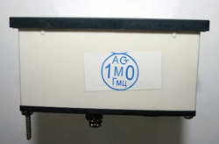
Рисунок 1 - Оттиск поверительного клейма
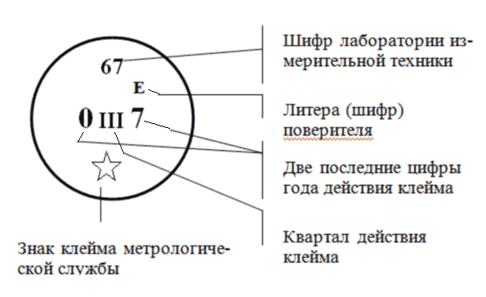
Рисунок 2 – Знак клейма метрологической службы

Средства измерений подвергают следующим поверкам:
- первичной,
- периодической,
- внеочередной,
- инспекционной,
- экспертной поверкам.
Первичная поверка проводится при выпуске СИ или после ремонта, а также при ввозе их в Россию.
Периодической поверке подлежат СИ, находящиеся в эксплуатации или на хранении, через определенные интервалы времени.
Внеочередную поверку проводят при эксплуатации или хранении СИ до наступления срока его периодической поверки, в случаях:
- повреждения знака поверительного клейма или утраты Свидетельства о поверке;
- ввода СИ в эксплуатацию после длительного хранения (больше срока периодической поверки);
- проведения повторной настройки, известном или предполагаемом ударном воздействии на СИ или при неудовлетворительной его работе;
Инспекционную поверку производят для выявления пригодности к применению СИ при осуществлении государственного метрологического надзора.
Экспертная поверка проводится при возникновении спорных вопросов по метрологическим характеристикам, исправности средств измерений и пригодности их к использованию.

Поверка измерительных приборов проводится:
• методом непосредственного сравнения измеряемых величин и величин, воспроизводимых рабочими эталонами соответствующего разряда или класса точности. Наибольшая разность между результатом измерения и соответствующим ему размером эталона является в этом случае основной погрешностью прибора;
• методом непосредственного сличения показаний поверяемого и эталонного приборов при одновременном измерении одной и той же величины. Разность их показаний равна абсолютной погрешности поверяемого СИ.
Важным при поверке является выбор оптимального соотношения между допускаемыми погрешностями эталонного и поверяемого средства измерения.
Как правило, это соотношение принимается 1:3, когда при поверке вводят поправки на показания образцовых СИ. Если поправку не вводят, то эталонные средства измерений выбираются из соотношения 1:5.

- Калибровка средств измерений
Калибровка средств измерений – это совокупность операций, выполняемых с целью определения и подтверждения действительных значений метрологических характеристик и (или) пригодности к применению средств измерений, не подлежащих государственному метрологическому контролю и надзору. Калибровка заменила ранее существовавшую в нашей стране ведомственную поверку и метрологическую аттестацию средств измерений.
В отличие от поверки, которую осуществляют органы государственной метрологической службы, калибровка может проводиться любой метрологической службой (или физическим лицом) при наличии надлежащих условий для квалифицированного выполнения этой работы. Калибровка – добровольная операция и ее может выполнить также и метрологическая служба самого предприятия. Это еще одно отличие от поверки, которая обязательна и подвергается контролю со стороны органов ГМС.
Возможны следующие варианты организации калибровочных работ:
- предприятие самостоятельно организует у себя проведение калибровочных работ и не аккредитуется ни в какой системе;
- предприятие, заинтересованное в повышении конкурентоспособности продукции, аккредитуется в Российской системе калибровки (РСК) на право проведения калибровочных работ от имени аккредитовавшей его организации;
- предприятие аккредитуется в РСК с целью выполнения калибровочных работ на коммерческой основе;
- предприятия, аккредитовавшиеся на право поверки средств измерений, одновременно получают аттестат аккредитации на право проведения калибровочных работ по тем же видам (областям) измерений;
- метрологические институты и органы Государственной метрологической службы регистрируются в РСК одновременно как органы аккредитации и как калибровочные организации;
- аккредитация предприятия в качестве калибровочной лаборатории в зарубежной калибровочной службе открытого типа;
- метрологические службы юридических лиц, аккредитованные на право калибровки средств измерений с использованием эталонов, подчиненных государственным эталонам единиц величин;
Субъектами РСК являются:
- государственные научные метрологические центры (метрологические институты Госстандарта России) и органы Государственной метрологической службы, зарегистрированные в РСК как аккредитующие органы, имеющие право аккредитовывать метрологические службы юридических лиц на право калибровки средств измерений;
- Госстандарт России, являющийся центральным органом РСК, координирующим деятельность субъектов РСК;
- ВНИИ метрологической службы, осуществляющий функции по организационному, методическому и информационному обеспечению деятельности РСК;
- Совещательный орган РСК – Совет РСК, образованный Госстандартом России для формирования и обсуждения проектов решений центрального органа РСК по вопросам технической политики деятельности РСК.
Правовые основы калибровки средств измерений определяются ст.23 Закона РФ «Об обеспечении единства измерений».
Календарный промежуток времени, по истечении которого средство измерения должно быть направлено на калибровку независимо от его технического состояния называют межкалибровочным интервалом. Аналогичное понятие и межповерочного интервала.
Допускается применение четырех методов поверки (калибровки) средств измерений:
- непосредственное сличение с эталоном;
- сличение с помощью компаратора;
- прямые измерения величины;
- косвенные измерения величины.
Сертификат о калибровке – документ, удостоверяющий факт о результаты калибровки СИ, который выдается организацией, осуществляющей калибровку.
Порядок проведения сертификации в общем случае включает:
- представление заявителем в Центральный орган заявки на проведение сертификации;
- рассмотрение заявки и принятие по ней решения;
- направления заявителю решения по заявке;
- проведение испытаний;
- сертификацию производства или системы качества, если это предусмотрено принятой схемой сертификации;
- анализ полученных результатов и принятие решения о возможности выдачи сертификата соответствия;
- регистрацию материалов испытаний и выдачу сертификата соответствия;
- информацию о результатах сертификации.

Задание:
- Изучите теоретический материал
- Запишите в тетрадь:
- Определение поверки средств измерений,
- Когда производят поверку средств измерений,
- Виды поверок средств измерений,
- Определение калибровки средств измерений
- Отличие поверки средств измерений от калибровки,
- Определение межповерочного, межкалибровочного интервала.
- Контрольные вопросы:
- Как часто проводятся плановые поверки соблюдения метрологических правил и норм?
- По чьей инициативе проводятся внеплановые поверки?
- В каких целях проводятся повторные поверки?
- Кто проводит поверку средств измерений?
- Что является результатом поверки средств измерений?

Задания выложены в Google Classroom, код курса bxdeek5
Форма отчета.
- Сделать фото конспекта и ответов на вопросы в тетради
- Срок выполнения задания 25.05.2020г.
- Получатель отчета. Сделанные фото высылаем в Google Класс или на электронную почту olga_galkina_2021@mail.ru
Обязательно укажите фамилию, группу, название дисциплины (Метрология).

